**Comprensión lectora** 32° semana (**Del 9 al 13 de noviembre del 2020)**

**Educadora:** María Eugenia Andrade Holuigue

**Nivel:** Prekinder

**Nombre del Alumno: …………………….……………………...……………Fecha: martes 10 de noviembre de 2020**

**Ámbito:** DESARROLLO PERSONAL Y SOCIAL

**Núcleo:** CORPORALIDAD Y MOVIMIENTO

**Habilidades:** COMPRENDER

**I.- Objetivo de Aprendizaje:**

7. Resolver desafíos prácticos manteniendo control, equilibrio y coordinación al combinar diversos movimientos, posturas y desplazamientos tales como: lanzar y recibir, desplazarse en planos inclinados, seguir ritmos, en una variedad de juegos.

**II.- Contenido: PSICOMOTRICIDAD (ejercicios)**

**III.- Objetivo de la clase.: observar video, seguir coreografía siguiendo instrucciones.**

**IV.- Indicaciones generales:**

* Se estable un lugar cómodo y espaciosos para realizar la actividad.
* Invitar al niño a observar un video atentamente y seguir los ejercicios siguiendo las instrucciones de la coreografía., repetir varias veces según se desee.
* Escuchar la música y ejercitar su cuerpo siguiendo el ritmo.
* Responder las preguntas, ¿Te gusta hacer ejercicios? ¿Qué parte de tu cuerpo se movía?
* El adulto podrá acompañar al niño en la actividad, siguiendo la coreografía y apoyando sus movimientos.
* Grabar la actividad para compartir con tus compañeros.
* Felicitar por cada una de sus intervenciones con “Que bien”, “Tú sabes”
* Esta actividad genera alegría en el cerebro, lo que permite prepararnos para realizar con alegría nuestras actividades.

**V.-Actividad a desarrollar**: observar video, realizar ejercicios siguiendo las instrucciones de la coreografía escuchar música y se repite varias veces.

Video "EJERCICIOS ENTRETENIDO PARA NIÑOS" link: https://www.youtube.com/watch?v=6zNrD1UCwDE

|  |
| --- |
| ¿Cómo me siento con la actividad de ejercicios ?  (completa tu carita)    **Ticket de salida**  ¿Qué ser vivo imitaste en tus ejercicios? Márcalo con una cruz.    ¿Quién de acompaña haciendo ejercicio ? dibujalo y si puedes escribe su nombre.  dibuja  Escribe su nombre. |

**VI.-** **Retroalimentación:**

La retroalimentación se realizará cada vez que se envíe la actividad vía WhatsApp o correo electrónico

La actividad de hoy, está basada en la música, mover el cuerpo ,imitando ejercicios.

**¡Felicitaciones, por el trabajo realizado!**

**VII.- Envío:**

Fecha de entrega por el docente: **martes 10 de noviembre del 2020**

Fecha de recepción presencial: **martes 24 de noviembre del 2020 (cuando se retire material nuevo)**

Una vez finalizada la actividad enviar fotos o videos durante la actividad al WhatsApp. o al correo

[**maría.andrade@colegio-reneschneider.c**l](mailto:maría.andrade@colegio-reneschneider.cl).**.**

Retornar las actividades al colegio para revisión, cuando concurra a buscar el siguiente material para trabajar en el hogar.

**Educadora:** María Eugenia Andrade Holuigue

**Nivel:** Prekinder

**Nombre del Alumno: …………………….……………………...……………Fecha**: Miércoles **11 de noviembre de 2020**

**Ámbito:** DESARROLLO PERSONAL Y SOCIAL

**Núcleo:** CORPORALIDAD Y MOVIMIENTO

**Habilidades:** COORDINACION FINA

**I.- Objetivo de Aprendizaje:**

**6.** Coordinar con precisión y eficiencia sus habilidades psicomotrices finas en función de sus intereses de exploración y juego.

**II.- Contenido: crear una** mascara**.**

**III.- Objetivo de la clase.: crear una máscara a partir un plato de cartón y material de desecho siguiendo instrucciones.**

**IV.- Indicaciones generales:**

* Se estable un lugar cómodo y espaciosos para realizar la actividad.
* Se formulan preguntas, ¿tu sabes que es una máscara? ¿Con que materiales podríamos hacerlo?
* Invitar al niño a observar un video atentamente que sirve como motivación para crear sus propia mascaras. siguiendo las instrucciones.
* Recolectar materiales para crear su propias máscaras, teniendo como base un plato de cartón.
* Responder las preguntas, ¿Te gusta hacer este trabajo? ¿Qué te gusto más ?
* El adulto podrá acompañar al niño en la actividad, motivándolo y cautelar el uso de los materiales
* Grabar la actividad para compartir con tus compañeros.
* Felicitar por cada una de sus intervenciones con “Que bien”, “Tú sabes”
* Esta actividad genera alegría en el cerebro, lo que permite prepararnos para realizar con alegría nuestras actividades.

**V.-Actividad a desarrollar**: observar video, recolectar materiales , siguiendo las instrucciones y se repite varias veces.

Video "como hacer mascaras con platos de cartón" link: https://www.youtube.com/watch?v=DEe2UC-nGls

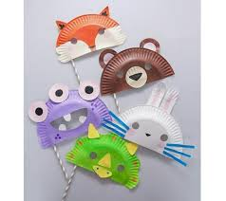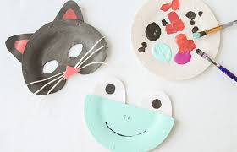

**Ticket de salida:**

**1.-** ¿ Que materiales NO utilizamos para la fabricación de tu mascara? Marca con una cruz.

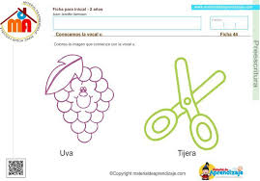 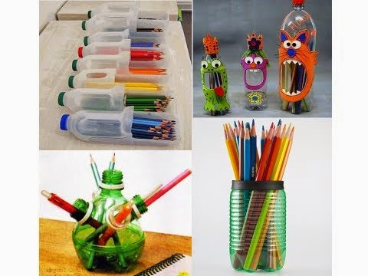 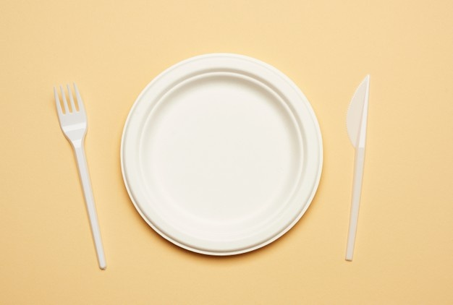

**2.-** ¿Que material utilizamos para la mascara ?

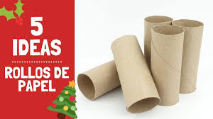 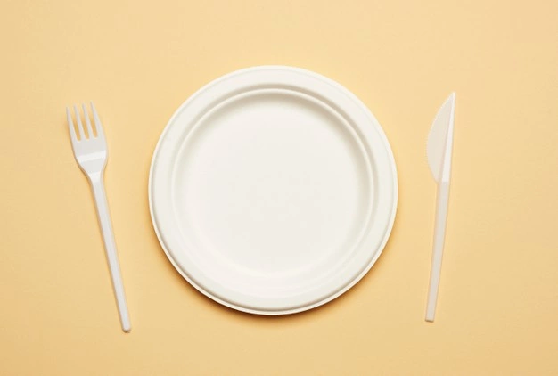 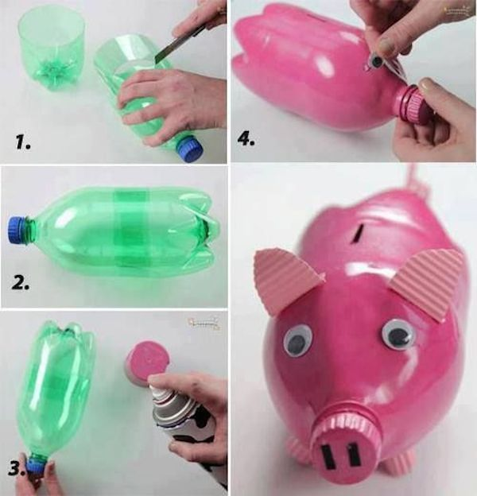

**VI.-** **Retroalimentación:**

La retroalimentación se realizará cada vez que se envíe la actividad vía WhatsApp o correo electrónico

La actividad de hoy, está basada en crear una máscara con platos de cartón

**¡Felicitaciones, por el trabajo realizado!**

**VII.- Envío:**

Fecha de entrega por el docente: **martes 10 de noviembre del 2020**

Fecha de recepción presencial: **martes 24 de noviembre del 2020 (cuando se retire material nuevo)**

Una vez finalizada la actividad enviar fotos o videos durante la actividad al WhatsApp. o al correo

[**maría.andrade@colegio-reneschneider.c**l](mailto:maría.andrade@colegio-reneschneider.cl).**.**

Retornar las actividades al colegio para revisión, cuando concurra a buscar el siguiente material para trabajar en el hogar.

**“SIEMPRE PODEMOS ESTAR ALEGRES”**

**Educadora:** María Eugenia Andrade Holuigue **/ Ps. Daniela Garrido González**

**Nivel:** Prekinder

**Nombre del Alumno: …………………….……………………...……………Fecha**: viernes 13 **de noviembre de 2020**

**Ámbito:** DESARROLLO PERSONAL Y SOCIAL

**Núcleo:** IDENTIDAD Y AUTONOMIA

**Habilidades:** COMPRENDER

**I.- Objetivo de aprendizaje:**

OA 4. Expresar sus emociones y sentimientos autorregulándose en función de las necesidades propias, de los demás y las normas de funcionamiento grupal.

**II.- Contenido:** Emociones y sentimientos

**III.- Objetivo de la clase:** Señala (indica o nombra) distintas formas de expresar una misma emoción.

**IV.- Indicaciones generales:** Esta actividad debe ser leída y guiada por un adulto, pero el niño debe trabajarla de forma individual. Necesitaras lápiz grafito y lápices de colores. **Recuerde que la actividad será evaluada formativamente**.

|  |  |
| --- | --- |
|  | **Dibuja un niño sonriendo.** |

***INTRODUCCIÓN***

**HAY DISTINTAS MANERAS DE EXPRESAR UNA MISMA EMOCIÓN**

|  |  |  |  |
| --- | --- | --- | --- |
| LA ALEGRÍA LA EXPRESAMOS | | EL ENOJO LO EXPRESAMOS | |
| COMPARTIENDO CON TUS COMPAÑEROS | RIENDO O CANTANDO | LLORANDO | PELEANDO POR LOS JUEGUETES. |
|  |  |  |  |

**V- Ejercicios**

|  |
| --- |
| 1. **Haz un dibujo de ti mismo donde expreses tu enojo** |
| 1. **Haz un dibujo de ti mismo donde expresas tu alegría** |
| **Encierra en un círculo la respuesta correcta, para ello debes ser ayudado por tu familia, para que te puedan leer.**    **¿ Cuando hay conflictos se le puede pedir ayuda a un adulto ? SI NO**  **¿ Los adultos nos ayudan a expresar nuestras emociones? SI NO** |

**VI.-** **Retroalimentación:**

La retroalimentación se realizará cada vez que se envíe la actividad vía WhatsApp o correo electrónico

La actividad de hoy, está basada en expresar las emociones.

**¡Felicitaciones, por el trabajo realizado!**

**VII.- Envío:**

Fecha de entrega por el docente: **martes 10 de noviembre del 2020**

Fecha de recepción presencial: **martes 24 de noviembre del 2020 (cuando se retire material nuevo)**

Una vez finalizada la actividad enviar fotos o videos durante la actividad al WhatsApp. o al correo

[**maría.andrade@colegio-reneschneider.c**l](mailto:maría.andrade@colegio-reneschneider.cl).**.**

Retornar las actividades al colegio para revisión, cuando concurra a buscar el siguiente material para trabajar en el hogar.

***ÉXITO.***